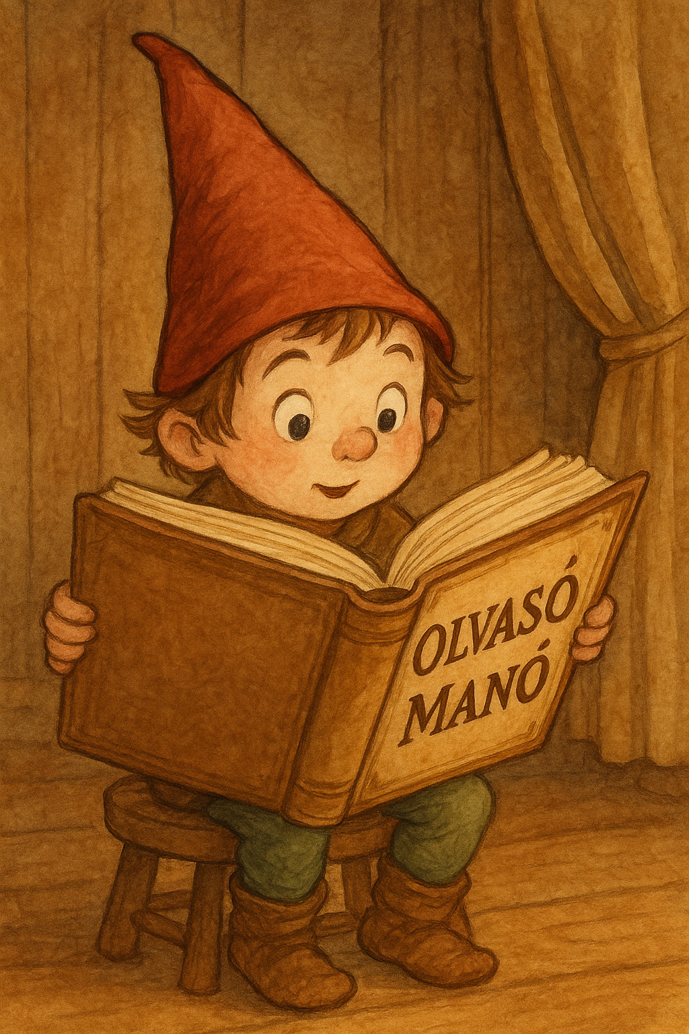
Wéber Anikó: Marci a várkastélyban

1. A várkastély melyik termében láthatták a gyerekek a felsorolt dolgokat?
- váza és pergamenlapok =…………………………………………………..
- nyakláncok, karperecek, aranykupák = ……………………………………
- kardok, pajzsok, aranyozott mellvértek, tollas sisakok = ………………………………………………………..
- Jupiter, Neptunusz, Mars egy mennyezeti freskón = …………………………………………………...
- 6 győztes vitéz festményeken = ……………………………………………
- szarvas, medve, baglyok, sasok, fácánok = ………………………………………….
kincstár, vadászterem, tükörterem, páncélterem, fegyverraktár, könyvtár

2. Mit kellett tudni a gyerekeknek ahhoz, hogy átjussanak a termeken?

………………………………………………………………………………………………….
3. Mi lett Marci igazi ajándéka?

…………………………………………………………………………………………………..

Neved, e-mail címed:……………………………………………………………………………
Iskolád, osztályod:………………………………………………………………………………
Lakcímed:……………………………………………………………………………………….

